29. Januar 2018

Dr. Bernd Krieg:
Neuer Chef der „Sektion Hand, Schulter, Arm“
im Uni-Klinikum Bad Abbach

Bad Abbach - Der Regensburger Unfallchirurg und Handchirurg Dr. Bernd Krieg ist neuer Leiter der Sektion Obere Extremität an der Orthopädischen Universitätsklinik Bad Abbach. Der 48-jährige Arzt arbeitete zuvor neun Jahre lang am Krankenhaus Barmherzige Brüder in Regensburg. Herr Dr. Krieg gilt als Spezialist für die Behandlung von verschleiß- oder rheumabedingten Sehnen- und Gelenkerkrankungen im Bereich von Händen und Armen. Er zählt zu den Vorreitern beim Einsatz minimalinvasiver Operationstechniken zur Beseitigung von Nerveneinengungen an den Extremitäten.

„Herr Dr. Krieg hat außerdem langjährige Erfahrung in der Endoprothetik und Wechselendoprothetik an Kniegelenk und Hüftgelenk und wird als Hauptoperateur das Ärzteteam in unserem Endoprothesenzentrum der Maximalversorgung hier in Bad Abbach verstärken. Durch seine bisherige Tätigkeit als Oberarzt in einem großen Traumazentrum hat er des Weiteren viel Routine in der Versorgung von Knochenbrüchen und Gelenkverletzungen und ist deswegen auch von dieser Seite eine große Bereicherung für unsere Klinik.“, sagte Klinikdirektor Prof. Dr. Joachim Grifka.
Das Asklepios-Klinikum in Bad Abbach registriert seit Jahren wachsende Patientenzahlen im Bereich oberen Extremität, mit 15 Prozent Plus alleine im abgelaufenen Jahr. Neben der Rheumachirurgie und der Therapie von Verschleißerscheinungen an Hand, Ellenbogen und Schulter spielen hierbei Durchblutungsstörungen, Verletzungen und Gefügestörungen des Handgelenkes eine immer größere Rolle. Dies betrifft häufig junge, sportliche Patienten.

Im Asklepios-Klinikum Bad Abbach werden im Bereich der oberen Extremität und besonders auch in der Handchirurgie seit Jahren sehr gute Heilerfolge erzielt.

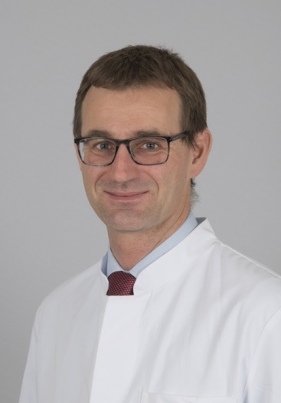
Dr. Bernd Krieg ist seit. 1. Januar 2018 neuer Leiter der Sektion Obere Extremität am Orthopädischen Universitätsklinikum
Bad Abbach.
Foto: Asklepios Klinikum Bad Abbach

